Configurer les objectifs du cours
Documentation officielle : https://docs.moodle.org/3x/fr/Objectifs
Les objectifs du cours ne doivent pas êtres confondus avec les compétences qui sont liées à un cursus
Une note reflète l'évaluation d'une performance dans son ensemble, que ce soit un test, la participation, la présence ou un projet. Les objectifs évaluent des niveaux de compétence spécifiques à travers une série d'énoncés, qui peuvent être codés par des chiffres ou des lettres. En résumé, une note générale peut être donnée pour un cours, accompagnée d'une évaluation exprimée sous forme d'objectifs atteints ou non atteints.

Ajouter des objectifs au niveau du cours
Vous devez les paramétrer au niveau du carnet de note. Les objectifs sont forcements liés à un barème qualitatif ( voir Configurer les barèmes du cours) ou à une note.
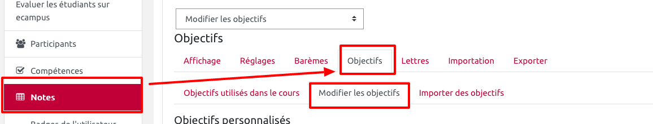
et 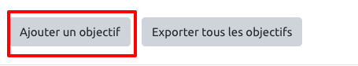
Si vous souhaitez utiliser les objectifs avec un barème, pensez à paramétrer ce barème au niveau de votre cours ouy vérifier que le barème est disponible.

